Recherche de Numéro de série
Gestan permet de rechercher un numéro de série dans tous les éléments susceptibles de le mentionner :
Nouveau dans Gestan à partir de la version 15.46.03
- les documents (devis, facture, etc)
- les interventions
- les mouvements de stock

Utilisation
Pré-requis : la gestion des n° de série/n° de lot doit être activée dans le paramétrage général.
Accès : Produits → Recherche n° série
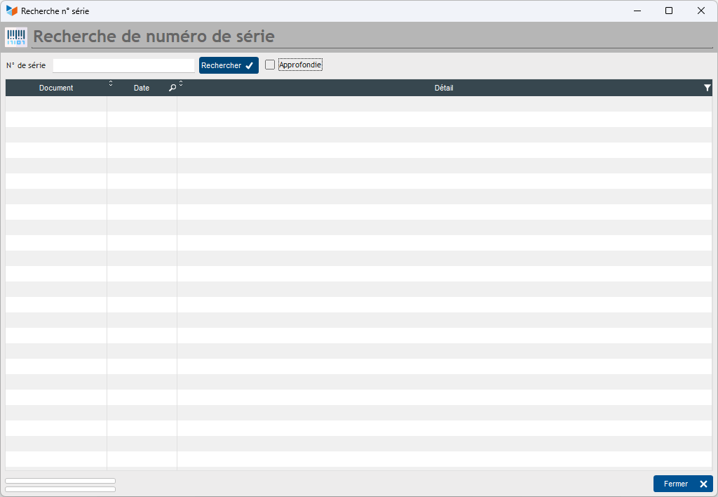
Indiquez le n° de série que vous recherchez dans la zone N° de série, puis cliquez sur le bouton Rechercher.
Le programme va rechercher :
- tous les documents client (devis, commande, facture, avoir, bon de livraison) comportant le n° de série dans la rubrique correspondante des lignes de document;
- tous les documents fournisseur (demande de prix, commande fournisseur, facture fournisseur, avoir fournisseur, bon de réception) comportant le n° de série dans la rubrique correspondante des lignes de document;
- toutes les interventions concernant des machines portant ce n° de série;
- tous les mouvements de stock comportant ce numéro de série.
Si la case Approfondie est cochée, le programme va rechercher, en plus :
- tous les documents client comportant ce n° dans les notes du document, ainsi que tout document client comportant ce n° dans le libellés des lignes de document
- tous les documents fournisseur comportant ce n° dans les notes du document, ainsi que tout document fournisseur comportant ce n° dans le libellés des lignes de document
- toute intervention comportant ce numéro dans le libellé de l'intervention ou les notes de l'intervention.


Autres articles “Produits”
Codes de nomenclature
Familles et sous-familles (de produits)
Historique des prix Produits
Import tarif fournisseur
Modification des produits en masse
Numéros de lots de fabrication
Numéros de série
PAMP : Prix d'achat moyen pondéré
Produits
Produits Composés
Produits équivalents
Produits-Modèle
Recherche de Numéro de série
Recomplètements produit
Tarifs fournisseurs
Tarifs spéciaux

